Задания для детей с нарушением зрения
с 13 по 17 апреля
дефектолог Осипова М.Е.

Уважаемые родители!
На этой неделе мы с детьми знакомимся с космосом и вселенной.
Дома вместе с ребенком
- Объясните ребенку, почему празднуют День космонавтики, что это за праздник.
- Рассмотрите картинки и иллюстрации в книгах с изображением космоса, космонавтов и космической техники.
- Расскажите ребенку о первом космонавте – Ю.А.Гагарине, первой женщине космонавте- Терешковой В.В, первом космонавте, вышедшим в открытый космос-Леонове А.А.
- Понаблюдайте за звездным небом, попробуйте найти полярную звезду. Дать первоначальные сведения о Солнце, Земле, планетах солнечной системы, Луне, звездах.
- Спросите у ребенка, почему иногда звезд не видно, как они это понимают, скажите верный ответ.
- Почитайте о космосе рассказы, стихи, отгадывайте загадки, попробуйте сами составить загадки.

Задачи:
- Закрепление знаний о космосе: название планет, созвездий, имена космонавтов, о работе Центра подготовки космонавтов.
- Обогащать словарный запас детей: космос (Вселенная), космонавт, астронавт, инопланетяне, комета, орбита и т.д.
- Развитие логического мышления, восприятия, воображения, зрительно-двигательной координации, ориентировки в пространстве, мелкой моторики и осязания

Предлагаю дома поиграть в такие развивающие игры:
Игра «Здравствуй, планета»
Цель - развитие тактильного ощущения и формирование опыта различения природного материала.
Ход игры:
детям предлагается разными способами
(с завязанными глазами) :
- пальцами рук,
- ладошкой
- тыльной стороной руки,
- легким сжатием кулаков с грунтом
определить грунт, лежащий в контейнере

Игра «Сложи картину».
Цель - развитие целостного восприятия и ориентировки в горизонтальной плоскости.
Детям даются части картин: Космонавт, ракета, космический корабль-собрать картинку

Выкладывание звездного неба по словесной инструкции взрослого
Цель- ориентировка на листе бумаги
- 5 направлений (вырежите звезды)
( в центр, верхний правый угол, нижний правый угол, верхний левый угол, нижний левый угол)

«Найди лишнее в каждой строке»
Цель: развитие зрительного внимания
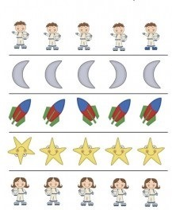
«Найди ракету»
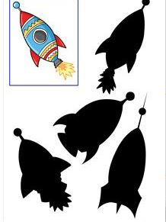ц

«Маршрут ракеты»
Задачи:
- развивать у детей зрительное восприятие;
- активизировать зрительные функции глаз, развивать периферическое зрение;
- формировать зрительно-двигательную ориентировку, графические навыки.
Ход игры
ребенок, следуя инструкции взрослого, рисует маршрут ракеты:
- Сначала ракета долетит до большой красной звезды, далее полетит к маленькой зеленой планете и т.п.

Составление из счетных палочек ракету

Моделирование космических объектов из геометрических форм

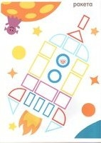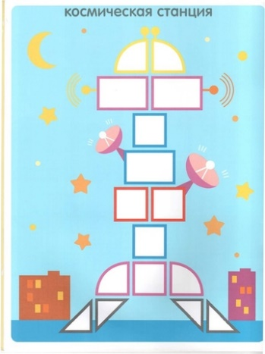
упражнять в умении создавать конструкцию по схеме

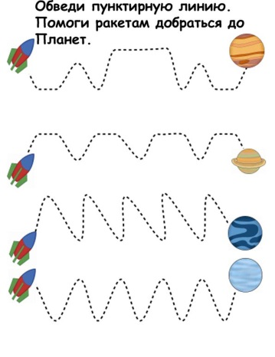
Цель: развитие глазодвигательной функции, работа в системе «глаз-рука»

Гимнастика для глаз.
- Ракета отрывается от земли (крепко зажмурили глаза и широко их открыли)
- Звезды мерцают в ночном небе (моргаем глазками)
- Планеты вращаются вокруг солнца (круговые движения глаз по часовой стрелке)
- Ракета приближается к Марсу (приближаем пальчик к носу и удаляем от носа

Сделайте с ребенком ракету из бумаги

